**PROGRAMA DE PREVENCIÓN SOCIAL DEL DELITO FUTURO COLOMBIA**

**INFORME TRIMESTRAL DE GESTIÓN TRIMESTRAL**

**COBERTURA NACIONAL 32 SECCIONALES**

**DIRECTOR: MARIO GÓMEZ JIMÉNEZ**

**FECHA: 12-07-2019**

* Colegios y entidades por demanda:

El programa de Prevención social del delito “Futuro Colombia”, durante el segundo trimestre, llevó a cabo un trabajo de articulación con las diferentes instituciones educativas y comunidades que solicitaron la presencia o participación activa en los distintos escenarios en los que niñas, niños, jóvenes y adolescentes en situación de vulnerabilidad, requirieron procesos de acercamiento a la entidad, con el fin de conocer sobre la prevención de los delitos más comunes en su comunidad frente a los cuales se encuentran en riesgo; así mismo, conocer nuevas formas para llevar a cabo su proyecto de vida, toma de decisiones asertivas, resolución de conflictos y otras situaciones que involucren sus derechos.

En este sentido el programa atendió un promedio de ***199 instituciones educativas a lo largo del territorio nacional mediante la modalidad demanda,*** es decir cuando instituciones educativas o comunidades requirieron de la presencia institucional y de acuerdo con el cronograma, fueron susceptibles de ser atendidas. Entre las temáticas en torno a las cuales giraron los acercamientos, se destacan: resolución pacífica de conflictos, prevención en delitos contra la libertad integridad y formación sexual y violencia en sus distintas modalidades: sexual e intrafamiliar, prevención en lo relacionado con el mercado urbano y rural de drogas y sus modalidades de comercialización, microtráfico, comercialización y narcomenudeo, Sistema de Responsabilidad Penal para Adolescentes, el acoso escolar, el grooming, prevención al delito de trata de personas, delitos informáticos, proyecto de vida, toma de decisiones, prevención de delincuencia juvenil, entre otras.

El programa desarrolló un aproximado de ***729 sesiones de trabajo constante con las diferentes comunidades educativas y sociales*** en las temáticas mencionadas anteriormente; así mismo un total de ***población beneficiada en promedio de 24.643 personas*** entre niñas, niños, jóvenes, adolescentes, profesores, directivos, comunidad del entorno de las instituciones educativas y aliados estratégicos, entre otros beneficiarios.

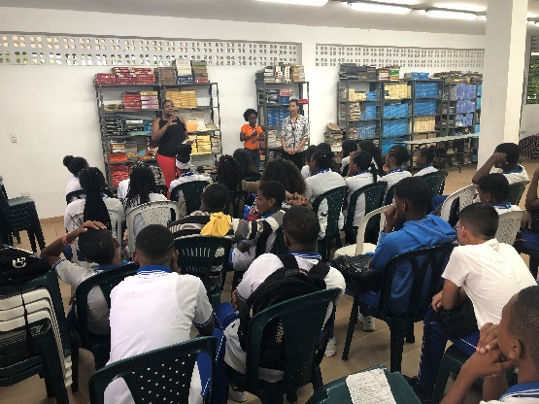

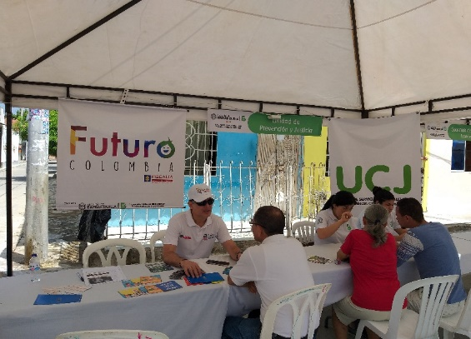

* Colegios priorizados:

En cuanto a los colegios por demanda el Programa de Prevención Social del Delito “Futuro Colombia” tiene una cobertura nacional en 32 seccionales la cual permite tener presencia a nivel nacional.

En este sentido, durante el segundo trimestre del año 2019, el programa adelantó la segunda etapa de su plan de acción, denominada Fortalecimiento de Capacidades, la cual tiene como objetivo: generar un espacio de formación con los diferentes actores a los que va dirigido el Programa (docentes, comunidad, niñas, niños y adolescentes, y aliados estratégicos). Los talleres que se realicen tendrán que planearse conforme al grupo de actores al que va dirigido y las problemáticas identificadas en la caracterización del territorio; es así como se llevaron a cabo procesos de acercamiento con los diferentes actores en torno a las necesidades y temáticas priorizadas en los entornos educativos y comunitarios en los que se priorizaron niñas, niños, adolescentes, jóvenes, padres de familia y comunidad en general para desarrollar acciones de acercamiento en las 32 seccionales en la prevención de ***conductas delictivas,*** ***temas para la vida y delitos como son: hurto, lesiones personales, violencia sexual, delitos informáticos, porte y tráfico de estupefacientes, utilización y reclutamiento de NNA para la comisión de delitos, proyecto de vida, resolución de conflictos,*** entre otros.

Los procesos de acercamiento se están ejecutando a través de ***talleres, ferias de servicio, conversatorios y diferentes actividades lúdicas*** que garantizan el interés de la comunidad y motivan su participación, todo lo anterior con ***una cobertura en 74 instituciones educativas*** con un promedio de ***8 sesiones en promedio por institución priorizada*** de 13 previstas durante la etapa correspondiente con los ***grados focalizados de 6°, 8° y 9° con una cobertura poblacional en promedio de 40 niños, niñas y/o adolescentes por grado de cada institución educativa para un total de 3000 estudiantes.*** En cuanto al acercamiento con las comunidades, padres de familia, docentes y directivos de las mismas instituciones educativas, se han desarrollado por comunidad y grupo poblacional ***un promedio de 4 sesiones con una cobertura poblacional superior a 1500 asistentes,*** en las que se han socializado acciones de prevención encaminadas a la comunidad, relacionando las temáticas desarrolladas con los niños, niñas y adolescentes con el fin de fortalecer los lazos a través de la corresponsabilidad familia, escuela, sociedad.

Como parte de los objetivos alcanzados se exalta la identificación de líderes en el territorio quienes serán multiplicadores de los conocimientos adquiridos; lo anterior logrado a través de métodos novedosos para el desarrollo de sesiones (enmarcados en técnicas de innovación social, cultura, arte y deporte), con el apoyo permanente de los docentes y los orientadores escolares de las instituciones educativas a las que pertenecen dichos líderes y padres de familia.

*Julio de 2019.*